**5.4.3 En Kısa İşlem İlk (SJF) Çizelgeleme Algoritması**

Boşaltmalı (preemptive)

Boşaltmalı(preemptive) En Kısa İşlem İlk (SJF) çizelgelemesinde işlemlerin hazır kuyruğuna varış zamanları önemlidir.  MİB’de bir işlem koşturulurken, hazır kuyruğuna yeni bir işlem ulaşırsa,şu işlemler gerçekleşir : 

* Ulaşan işlem o an MİB’de koşturulan işlemin kalan işleme süresinden daha kısa bir işleme zamanına sahipse, koşulan işlem durdurulup ana bellek üzerindeki hazır kuyruğuna alınır. Yeni gelen işlem MİB'de koşturulmaya başlanır.
* Eğer ulaşan işlem o an MİB’de koşturulan işlemin, kalan işleme süresinden, daha kısa bir işleme zamanına sahip değil, fakat hazır kuyruğunda bekleyen işlemlerden daha az işleme süresine sahip ise ulaşan bu işlem MİB boş kaldığında, MİB’ne  gönderilecek ilk işlem olarak hazır kuyruğunda tutulur.

Örnek 5.3:

**Tablo 5.3 Gelen İşlemler ve süreleri**

|  |  |  |
| --- | --- | --- |
| İşlem | Varış Zamanı | İşleme Süresi |
| P1 | 0 | 11 |
| P2 | 1 | 7 |
| P3 | 2 | 12 |
| P4 | 3 | 8 |

P1 işleminin varış zamanı 0. Yani hazır kuyruşunda hiç bir işlem yok. Bu nedenle P1  işlemi koşturulmak için hemen MİB alınır. Koşturulma işleminin 1'inci msn’de hazır kuyruğuna P2 işlemi geliyor. Bu işlemin işleme süresi 7 olup, P1 işleminin o anki kalan işleme süresinden daha küçüktür. Bu nedenle P1 işlemi ana bellek üzerindeki hazır kuyruğuna gönderilip, MİB’ne koşturulmak üzere P2 işlemi alınır.

Koşturulma işleminin 2 msn’de P3 işlemi hazır kuyruğuna geliyor. Bu işlemin işleme zamanı P2 ve P1 işlemlerinin işleme zamanından büyük olduğu için hazır kuyruğunda bekletiliyor.

Koşturulma işleminin 3 msn’de P4 işlemi hazır kuyruğuna geliyor. Bu işlemin işleme zamanı o an MİB’de koşturulmakta olan P2 işleminin kalan işleme süresinden büyük olduğu için MİB P2 işleminin koşturulmasına devam ediyor.

P2 işleminin bitiminden sonra hazır kuyruğunda bulunan işlemlerden en az işleme süresi olan P4 işlemi  koşturulmak üzere işlemciye alınıyor. Daha sonra sırayla P1 ve P3 işlemlerinin koşturulumu yapılıyor.

C:\Users\ÜmitCan\Desktop\sjf2.gif

Şekil 5.14 - İşlemlerin işlenişinin gant şeması ile gösterilimi.

Bu örneğimizde ;   
P1 işlemi için bekleme süresi    (16-1) msn,   
P2 işlemi için bekleme süresi  (1-1) msn,   
P3 işlemi için bekleme süresi (26-2) msn,   
P4 işlemi için bekleme süresi (8-3) msn’dir. 

Böylece ortalama bekleme süresi (15+0+24+5)/4=8.8 msn’dir.   
Simülatör 5.3'de boşaltmalı En Kısa İşlem İlk (SJF) çizelgelemesine ait simülasyon görülmektedir. Verilen süreler işlemlerin işleme süresi ve varış zamanları’dır.

Simülatörü çalıştırarak, gerçekleştirilen simülasyonu izleyiniz.

  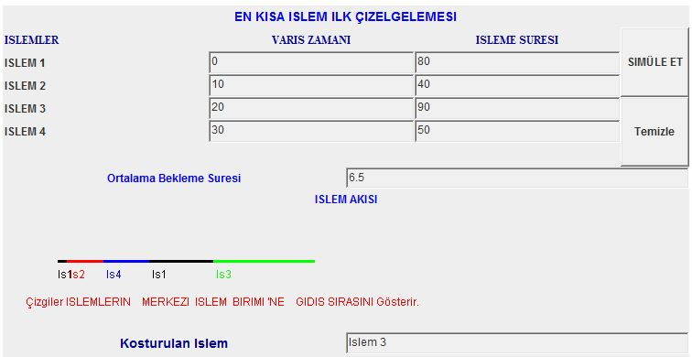

Simülatör 5.3 - En kısa işlem ilk (boşaltmalı) çizelgeleme algoritması simülatörü.